**ОКУ «Обоянская с(к)о школа-интернат»**

Конспект открытого занятия во 2 классе.

**Аппликация из природного материала.**

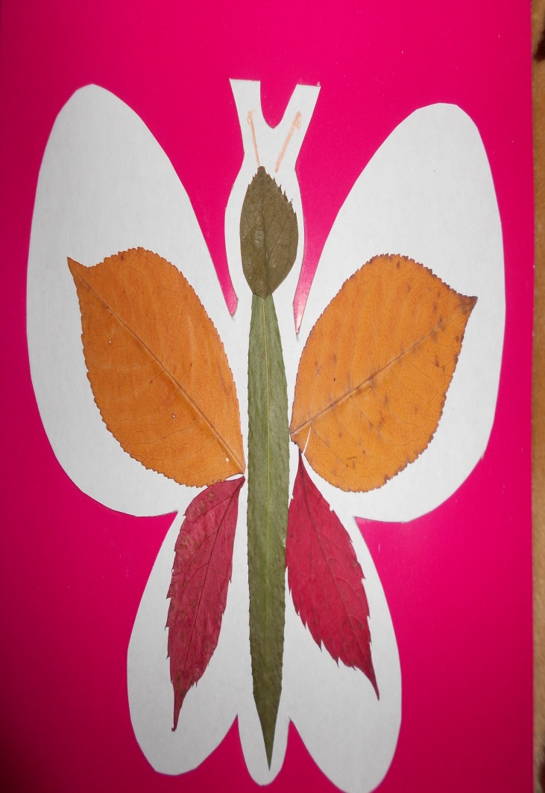

Подготовила и провела:

воспитатель Карачевцева М.А.

**Тема занятия:** Аппликация из природного материала. Бабочка.

**Цель:** научить выполнять стилизованное изображение бабочки из природного материала.

**Задачи:**

**1. Коррекционно-образовательные:** расширить представление о бабочке, особенностях её внешнего вида и строения; закрепить понятие «природный материал», приёмы работы с ним; закрепить умение работать с клеем.

**2.Коррекционно-развивающие:** развивать зрительное восприятие, произвольное внимание, речь, наглядно-образное и словесно-логическое мышление (анализ, синтез, сравнение, обобщение);

коррекция внимания, памяти через игру «Волшебные цветы», загадку; коррекция мелкой моторики рук через пальчиковую гимнастику.

**3.Воспитательные:** воспитывать внимательность, дисциплинированность, аккуратность; воспитывать любовь к окружающему миру.

**Оборудование:** ноутбук, слайды, иллюстрация бабочки, плакат – поляна страны Листопландии, плакат – правила безопасности при работе с клеем, образец бабочки, динамическая таблица (отражающая последовательность выполнения работы), карточка с загадкой, цветы из цветного картона для игры «Волшебная поляна», табличка «словарная работа», контуры бабочек, лотки с природным материалом (высушенные листья разного размера и расцветки), клей, кисточки, карандаши коричневого цвета, клеёнки, салфетки.

**План занятия:**

I.Организационный момент.

II.Актуализация знаний.

III.Постановка задачи.

IV.Открытие новых знаний.

V.Первичное закрепление.

VI.Работа над темой.

1.Анализ образца изделия.

2.Определение и показ последовательности выполнения работы.

3.Проверка готовности к занятию.

4.Повторение правил работы с клеем.

VII.Пальчиковая разминка.

VIII.Первичное закрепление.

IX.Самостоятельная работа обучающихся. Целевые обходы воспитателя. Анализ работ.

X.Физминутка.

XI.Рефлексия. Подведение итогов.

**Формы организации познавательной деятельности:** фронтальная, индивидуальная.

**Метод проведения занятия:** словесный, наглядный, практический.

|  |  |  |
| --- | --- | --- |
| **Ход занятия** | | |
| **Этапы** | **Деятельность воспитателя** | **Деятельность обучающихся** |
| **I.Орг.момент.** | - Ребята, какое сейчас время года?  - Какие явления природы происходят осенью?  Игра «Волшебная поляна» Вырезать цветы разного размера и цвета.  - На улице осень, отцвели цветы, осыпались листья. Все эти цветы раньше росли на большой солнечной поляне. Представьте, что наш класс и есть волшебная поляна. Прикрепите цветок там, где вам понравится. Посмотрите – в комнате стало теплее и светлее, потому что зацвели ваши цветы. Пусть так и будет всегда! | Осень.  Желтеют листья, осыпаются листья, идут дожди, |
| **II. Актуализация знаний.** | - Скажите, пожалуйста, в какую страну, мы совершили путешествие на прошлом занятие?  -Сегодня, продолжая путешествие, мы побываем в стране Листопландии. Обитатели страны вам хорошо знакомы.  - Кто это?  Лишь только закончиться лето и наступит осенняя пора, наряжаются они в лёгкие платья - желтые, оранжевые, красные, зеленые и грациозно кружатся от любого дуновения ветерка, весело перешептываясь друг с другом, сыплется на землю душистый дождь листьев. Семена ждут момента, чтобы оторваться от веточки и лететь до тех пор, пока не придётся спрятаться до весны в землю. Жизнь в Листопландии длиться совсем не долго. Нагрянут темные тучи, налетит ветер, свернёт и закрутит листья, не расправишь. А мы с вами, вопреки наступившей непогоде продолжим жизнь листьев и семян.  - Скажите, как можно продлить жизнь листьев и семян?  - Что такое аппликация? | Путешествовали в страну чудесницу- природу.  Листики.    Можно сделать поделку,  аппликацию.  Аппликация - это вырезание и наклеивание фигур, картин из бумаги и пр. материалов на основу. |
| **III. Постановка задачи.** | - Посмотрите внимательно на слайды и скажите, аппликацию каких животных и птиц можно сделать из листьев деревьев?  (Показ слайдов) | Жука, рыбку, белочку, мудрую сову, страуса, ослика, слона, льва. |
| **IV. Открытие новых знаний.** | - Отгадайте, пожалуйста, загадку: То взлетит, то крылья сложит, То расправит их… Похожа на порхающий цветок  В летний солнечный денёк. - О ком загадка?  - Где можно увидеть бабочку?  - Чем питается бабочка, кто знает?  - Итак, подумайте и скажите мне, пожалуйста, какая тема нашего сегодняшнего занятия?  - Какую задачу мы поставим перед собой сегодня? | О бабочке.  В лесу, в поле, на поляне, в городе.  Нектаром, пыльцой цветов.    Тема сегодняшнего занятия: «Бабочка».  Наша задача сделать аппликацию бабочка из листьев и отправить в страну Листопландия на цветы. |
| **V. Первичное закрепление.** | - Вспомним, ребята, как выглядит бабочка. (Показ иллюстрации)  - Что позволяет бабочке передвигаться?  - Сколько у неё крыльев? - Одинаковые крылья по размеру или разные? - Да, крылья разные.  - Два передних, какие?  - А два задних?  - А почему разного размера крылья?    - Что ещё есть?  - Молодцы! | Крылья.  Четыре.  Разные.    Большие. Маленькие.  Это нужно, чтобы бабочка могла летать. Если бы все крылья были одинаковые, то ей летать было бы тяжело.  Голова, тело, усики. |
| **VI. Работа над темой.**  **1. Анализ образца изделия.** | - А сейчас посмотрите, какую бабочку мы будем выполнять сегодня  (Показ образца изделия)  - Из чего выполнена бабочка?  - Вспомните, из каких материалов выполняли работы на предыдущих занятиях?  - А где можно найти шишки, желуди, крылатки клена?  - Ребята, все эти материалы взяли в природе, ведь все что нас окружает – это природа. Значит, как назовем эти материалы?  - А листья мы может найти в природе?  Значит, сегодня, мы тоже будем работать с каким материалом? | Из листьев.  Из шишек, желудей, крылаток клена, пластилина  На деревьях, на улице, в лесу.  Природные.  Да.  С природным. |
|  | - Итак, ребята, что же есть у бабочки из природного материала?  - Сколько крыльев?  - Одинаковые крылья по размеру или разные? Какие больше? Какие меньше?  - А по цвету? Какого цвета крылья у бабочки?  - Что еще есть у бабочки?  - Из чего выполнена голова? Какого цвета?  - Из чего выполнено тело? Какого цвета?  - Как получились усики? | Крылья  Четыре  Разные.  Передние больше,  а задние меньше.  Тоже разные.  Жёлтые и красные.  Голова, тело, усики.  Из листика зелёного цвета.  Из листика зелёного цвета.  Нарисовали карандашом коричневого цвета. |
| **2. Определение и показ последова-тельности выполнения работы.** | - А теперь посмотрите на доску и скажите, как будем выполнять работу.  (Обращается внимание обучающихся на динамическую таблицу, отражающую последовательность выполнения действий)  - Что нам потребуется сначала?  - Что будем делать потом?  - Чем приклеим листок к контуру бабочки?  - Что делаем дальше?  - Что будем делать потом?  - Чего не хватает бабочке?  Чем их сделаем? Какого цвета?  - Понятно всем, ребята? | Контур бабочки.  Приклеим зелёный листок.  Клеем.  Приклеиваем передние крылья.  Приклеиваем задние крылья.  Усиков. Карандашом коричневого цвета. Да. |
| **3. Проверка готовности к занятию.** | - Итак, ребята, посмотрите на парты и в лотки. Что же нам потребуется, чтобы выполнить работу? | Клей, карандаш, листья, контур бабочки, салфетки. |
| **4. Повторение правил работы с клеем.** | Правила безопасной работы с клеем.  1. Перед работой с клеем нужно застелить парту клеенкой.  2. Постарайтесь, чтобы клей не попадал на одежду, лицо и особенно в глаза.  3. Если вдруг клей все же попадет в глаза, срочно вымойте руки и промойте глаза теплой водой.  4. После работы клей плотно закройте и уберите.  5. Обязательно вымойте руки и кисточку. |  |
| **VII. Пальчиковая разминка.** | - Прежде чем приступить к работе, нам необходимо разогреть пальчики.  Пальчиковая гимнастика «Насекомые»  Дружно пальчики считаем  насекомых называют.  Бабочка кузнечик, муха,  Это жук с зеленым брюхом  Это кто же тут звенит?  Ой, сюда, комар летит!  Прячьтесь! | Сжимают и разжимают пальцы.  Поочередно загибают пальцы.  Вращают мизинцем  Прячут руки за спину. |
| **VIII. Первичное закрепление.** | - Ребята, прежде чем начать работу хочу вам напомнить, что природный материал очень хрупкий и легко ломается, поэтому с ним нужно обращаться очень аккуратно и осторожно.  - Давайте повторим этапы работы, опираясь на динамическую таблицу.  - С чего начнём?  - Что дальше?  - Что для этого наклеим?  - Где расположим листок?  - С какой стороны листочка будем мазать клеем: стой, которая яркая или с более бледной?  - Возьмём зелёный листок. Намажем листок клеем и приклеим его в центр контура бабочки.  - Затем что делаем? - Возьмём листок зелёного цвета, маленького размера и приклеим. - Что делаем дальше?  - Сначала приклеим передние крылья. Какие они по размеру: большие или маленькие?  - Возьмём большой листок. Сначала наклеим один листок, затем с другой стороны второй, точно такой же по размеру.  - А теперь что будем делать?  - Сколько их? Какие листочки возьмём: большие или маленькие?  - Возьмите маленький листок. Сначала наклеим один листок, затем с другой стороны, второй, точно такой же по размеру.  - Что ещё осталось сделать?  - Какого цвета карандаш возьмём?  - Взяли карандаш, рисуем усики. Всем понятно? | Возьмём контур бабочки.  Делаем тело бабочки.  Наклеим зелёный листок.  В центре контура бабочки.  С бледной.  Голову.  Крылья.  Большие.      Задние крылья. Два маленьких.  Усики.  Коричневого.  Да. |
| **IX.Самостояте-льная работа обучающихся. Целевые обходы воспитателя.**  **Анализ работ.** | Приступаем к выполнению работы. Обращаем внимание на динамическую работу. Целевые обходы воспитателя:  1. Контроль организации рабочего места  2. Контроль правильности выполнения приемов работы и соблюдение правил безопасности работы.  3. Оказание помощи обучающимся, испытывающим затруднение.  4. Контроль объёма и качества выполнения работы  - Ребята, кто выполнил работу, можно посадить бабочек на поляну нашей страны Листопландии. Несколько листочков, немного терпения и умения – вот перед вами очень интересные бабочки. Ваше творческое отношение к делу, ваша фантазия позволила вам создать аппликации, непохожие друг на друга.  - А что скажите вы?  - Посмотрите, какая бабочка похожа на настоящую?  - А какая самая аккуратно выполненная?  - Какая работа вам понравилась больше всех? | Сажают бабочек на поляну.  Отвечают.  Отвечают.  Отвечают.  Отвечают. |
| **X. Физминутка.** | Мы много работали и устали,  давайте отдохнём.  Физминутка «Бабочка».  На поляне над цветами  Закружились мотыльки,  Вот и мы кружиться станем,  И проворны, и легки. | Приседают и встают  Кружатся, Поворачиваясь в разные стороны,  Машут руками. |
| **XI. Рефлексия.**  **Подведение итогов.** | - Давайте вспомним, какую задачу мы ставили вначале занятия?  - Мы поставленную задачу выполнили?  - Поднимите руку, кому было легко работать?  - Приятно дарить чудесные поделки своим близким.  Наступают каникулы, подарите их своим близким.  Бабочки – украшение природы. В них люди находят ту гармонию, к которой они стремятся всю жизнь, с детства.  Все живые существа нуждаются в охране и защите. Наша задача сберечь то, что осталось. Пусть они радуют людей еще многие века, ведь без них земля не будет такой красивой! | Сделать аппли -кацию бабочка из листьев и отпра -вить в страну Листопландия на цветы.  Да. Поднимают руки. |